2026最佳Codex Skills推荐：10个提升AI效率的必装技能（附链接）
OpenAI Codex 是目前最强大的 AI 编程 Agent 之一，但它的能力上限并不只由模型本身决定——Codex Skills才是真正解锁其潜力的关键。本文将根据热度推荐10个2026最佳Codex Skills，并提供不同开发场景下的Skills组合方案，期望读者可以从中寻找到最符合自身需求的Codex Skills。
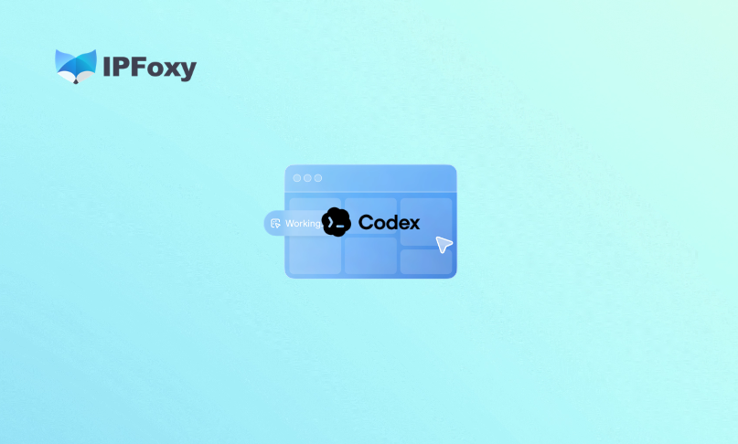
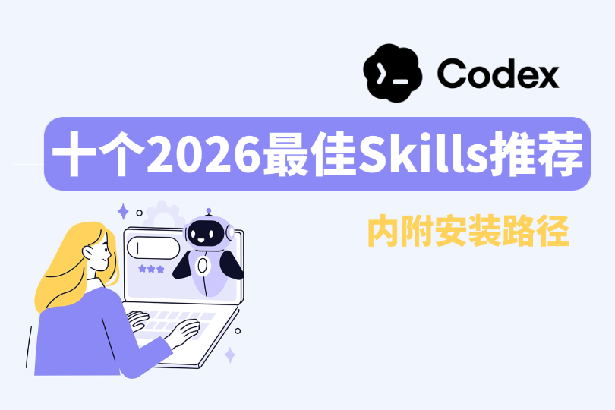

一、什么是Codex Skills？
Codex Skills 是一套以 SKILL.md 文件为核心的指令包。每个 Skill 目录内包含一个 SKILL.md 文件和可选的辅助脚本。Codex 启动时，会读取所有已安装 Skill 的名称与描述（约占 2% 的上下文预算），当你发起任务时，系统自动匹配并加载对应 Skill 的完整指令；如无匹配，则不占用任何上下文，极为高效。
Skills 的格式是开放标准——同一份 SKILL.md 无需修改，即可在 Codex CLI、Claude Code、Gemini CLI、Cursor 以及 GitHub Copilot 等主流 AI 编程工具中通用。
Skill 可存放于三个作用域：
作用域 | 路径 | 适用场景
个人 | $HOME/.agents/skills/ | 跨项目私有技能
项目 | .agents/skills/（仓库内） | 团队共享，随代码一起 clone
管理员 | /etc/codex/skills | 容器或机器级默认配置
Skill 触发方式有两种：显式调用（在 CLI 中输入 $skill名称）和隐式触发（任务描述与 Skill 匹配时自动激活）。
自 2025 年 12 月 Skills 支持正式上线以来，社区围绕 openai/skills 仓库（19.3k+ Stars）迅速壮大。

二、2026年10个必装的Codex Skills推荐

1. create-plan（输出执行计划）
强制 Codex 在写代码前拆解任务、输出可审阅的执行计划。适合所有开发者，尤其适用于多文件、多模块的中大型任务。避免"prompt-first 乱写"导致的频繁返工，是最简单却最实用的 Codex Skills 之一。
获取地址：github.com/openai/skills/tree/main/skills/.curated/create-plan

2. gh-fix-ci （自动诊断 CI/CD 失败）
读取失败的 GitHub Actions 运行记录，自动汇总原因并给出修复建议。适合频繁使用 GitHub Actions 的后端、全栈、DevOps 开发者。把原本 20 分钟的 CI 排查压缩到几秒钟，效果立竿见影。
获取地址： github.com/ComposioHQ/awesome-codex-skills/tree/master/gh-fix-ci

3. frontend-skill（更美观的前端）
将设计规范和组件风格编码进指令，让 Codex 生成更具设计感的前端页面。适合前端开发者、独立开发者。可与 figma-implement-design 联合使用，覆盖从设计稿到可交付代码的完整链路。
获取地址：github.com/openai/skills/tree/main/skills/.curated/frontend-skill

4. webapp-testing（自动化 Web 测试）
针对 Web 应用执行自动化测试并汇总结果报告。适合全栈开发者、QA 工程师。自动识别测试框架，生成的测试用例风格与现有测试保持一致，无需额外清理。
获取地址： github.com/ComposioHQ/awesome-codex-skills/tree/master/webapp-testing

5. mcp-builder（高质量 MCP Server 构建向导）
通过四阶段工作流（规划→实现→评估→优化）引导构建符合最佳实践的 MCP Server。适合正在构建 AI 工具链基础设施的开发者。内置评估框架，对构建结果进行质量验证，确保输出可用、可靠。
获取地址： github.com/ComposioHQ/awesome-codex-skills/tree/master/mcp-builder

6. composio-connect （连接 1000+ 外部服务）
通过 Composio CLI 让 Codex 与 GitHub、Notion、Slack、Linear 等 1000+ 主流应用直接集成。适合需要跨平台自动化的团队。单个 Codex Skills 解锁数百个外部服务，无需为每个服务单独配置，杠杆比极高。
获取地址： github.com/ComposioHQ/awesome-codex-skills/tree/master/connect

7. cli-creator （可复用 CLI 工具生成器）
将重复命令、脚本或 API 调用封装为符合 Codex 契约的可复用 CLI 工具。适合后端开发者、基础设施工程师。生成的 CLI 支持 PATH 调用、稳定 JSON 输出和doctor健康检查，并附带配套 Skill 供后续线程直接复用。
获取地址： github.com/openai/skills/tree/main/skills/.curated/cli-creator

8. security-threat-model （AI辅助安全威胁建模）
引导 Codex 系统分析代码仓库的安全风险、信任边界与攻击路径。适合注重安全合规的后端/全栈团队。将威胁建模模板化，产出分析文档可直接用于技术评审或合规流程，填补开发工作流中长期存在的安全空白。
获取地址： github.com/ComposioHQ/awesome-codex-skills/tree/master/security-threat-model

9. figma-implement-design（设计稿到生产代码）
读取 Figma 设计稿，转化为接近生产水准的前端代码。适合与设计师协作密切的前端团队。建议与frontend-skill配合：前者负责设计还原精度，后者提升整体视觉质量，两者互补效果显著。
获取地址： github.com/openai/skills/tree/main/skills/.curated/figma-implement-design

10. Superpowers（Agent 工作流全面升级）
为 Codex 叠加完整的工程化工作流层，涵盖需求澄清、计划审批、TDD 实现、子 Agent 并行执行与验证收尾。适合所有希望 Codex 像有纪律工程师一样工作的开发者。这是目前 GitHub 上 Star 数最高的 AI 编程行为类技能之一，强调 TDD、YAGNI 和 DRY 原则。Codex App 用户可在侧边栏 Plugins → Coding 中一键安装。
获取地址： github.com/obra/superpowers
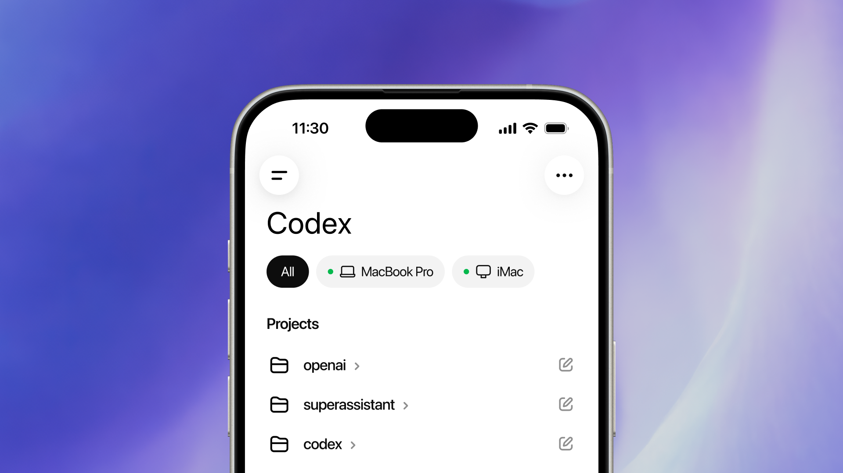

三、不同开发场合下Codex Skills组合推荐
掌握单个 Codex Skills 推荐固然重要，但在实际开发中，组合使用才能发挥最大效能。以下是针对常见场景的搭配建议：

1.独立开发者快速交付产品原型
推荐组合：create-plan+frontend-skill+figma-implement-design+Superpowers
逻辑：先规划、后实现，Superpowers 控制节奏，frontend-skill 保证 UI 质量，figma-implement-design 消化设计稿，全程无需反复手动调整方向。
注意：figma-implement-design 需要提前在 Figma 中整理好图层命名和组件结构，设计稿越规范，生成的代码质量越高。

2.团队协作 + CI/CD 维护
推荐组合：gh-fix-ci + webapp-testing + security-threat-model
逻辑：CI 失败自动诊断修复，测试自动化保障质量，安全建模覆盖合规要求，三者共同构成团队开发的质量保障体系。
注意：自动化流程中频繁调用外部 API 或 GitHub 接口时，IP 被限速甚至封禁会直接拖垮整条流水线。这一问题通常通过从专业代理服务商（如IPFoxy）获取动态住宅代理IP解决，让自动化任务的每次请求都有干净的出口IP，有效提升 CI/CD 和测试流程的调用成功率。
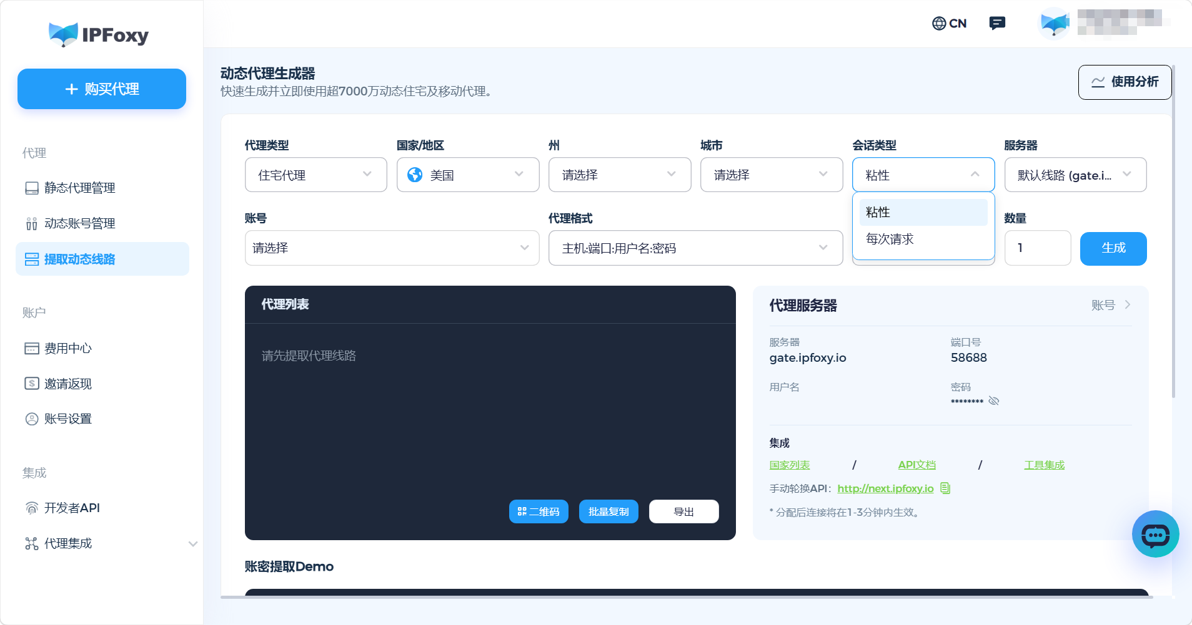

3.AI 工具链 / MCP 基础设施建设
推荐组合：mcp-builder + cli-creator + composio-connect
逻辑：mcp-builder 构建可靠的 MCP Server，cli-creator 封装重复操作为可复用工具，composio-connect 打通外部服务，适合打造内部 AI 平台或工具链的团队。
注意：mcp-builder 构建完成后建议先在本地沙箱环境验证 MCP Server 的工具调用行为，再对外暴露或接入生产流程。

4.全能开发环境（推荐新人默认配置）
推荐组合：Superpowers + create-plan + gh-fix-ci + frontend-skill + composio-connect
这个组合覆盖规划、CI、前端、外部集成四大高频需求，适合不确定从哪里入手的开发者作为初始配置。
注意： Skills 数量增多后建议定期检查 ~/.agents/skills/ 目录，移除已不使用的技能，保持 Codex 启动时的描述索引精简清晰。

四、2026如何安装Codex Skills？

1.官方内置安装器
在 Codex 会话中输入 $skill-installer，按提示选择安装 openai/skills 官方仓库中的技能。

2.克隆社区仓库
git clone https://github.com/ComposioHQ/awesome-codex-skills.git
然后用 Composio 提供的脚本按路径安装指定技能：
python skill-installer/scripts/install-skill-from-github.py \
--repo ComposioHQ/awesome-codex-skills --path gh-fix-ci

3.本地手动安装
适合安装 GitHub 上任意仓库的单个 Skill：
# 个人级（跨项目生效）
git clone https://github.com/obra/superpowers ~/.agents/skills/superpowers
# 项目级（团队共享，随代码仓库提交）
git clone <skill-url> .agents/skills/<skill-name>

4.Codex App 插件市场
部分 Skills（如 Superpowers）已上架 Codex App 插件市场，侧边栏点击 Plugins 搜索直接安装。
安装完成后重启 Codex 或开启新会话，技能自动生效。从 GitHub 直接安装的技能建议先阅读 SKILL.md 内容确认安全后再使用。

五、FAQ

Q：Codex Skills 和 Claude Code Skills 通用吗？
A：通用。SKILL.md 是跨平台开放标准，在 Codex、Claude Code、Gemini CLI、Cursor 等工具中均可直接使用，无需任何修改。

Q：安装了 Skill 但未加载，如何排查？
A：重启 Codex 或新开会话；检查目录内是否包含 SKILL.md；确认路径在 ~/.agents/skills/ 或项目的 .agents/skills/ 下。

Q：如何创建自定义 Codex Skills？
A：在 Codex 会话中输入 $skill-creator，这是 OpenAI 内置系统技能，通过问答交互自动生成 SKILL.md，无需手动编写。

六、总结
2026 年的 Codex Skills 生态已覆盖开发全流程的核心场景。本文推荐的所有 Skills 均支持跨 Agent 通用，今天安装，多个工具同时受益。Codex Skills 的本质，是把你的开发经验编码成可复用指令，让 AI 真正理解"你的工作方式"。

